Tema 7: Procesos transversales. Reflexión, registro, sistematización y comunicación y evaluación

Celina Salvador-García y María Maravé Vivas
Junio 2023
#ProDigital

Aquest document s'ha creat en el marc del projecte ProDigital i es publica amb una llicència Reconeixement-NoComercial-CompartirIgual 4.0 Internacional de Creative Commons (CC BY-NC-SA 4.0).
ÍNDICE

7.1. Introducción 1
7.2.En qué consisten los procesos “Transversales” 1
7.3. Herramientas digitales de potencial utilidad en los procesos “transversales” 3
(a) ¿Cómo favorecemos la reflexión compartida? 4
(b) ¿Cómo facilitamos el registro, sistematización y comunicación y evaluación? 8
(c) ¿Cómo guiar al alumnado mediante una evaluación formativa? 9
7.4. Pasa a la acción 10
7.5. Referencias bibliográficas 10

7.1. Introducción
En los temas precedentes se han abordado las cinco fases del modelo del CLAYSS (2016). El presente tema, pues, se centra en los procesos transversales del modelo: Reflexión, registro, sistematización y comunicación y evaluación. Adoptando la misma estructura que en los temas anteriores, a continuación, se describe brevemente en qué consisten los procesos “transversales” y, más adelante, se muestran algunas herramientas digitales que pueden ser interesantes en estas fases del itinerario del aprendizaje-servicio.

7.2.En qué consisten los procesos “Transversales”
De acuerdo con el modelo del CLAYSS (2016), los procesos transversales en el itinerario del aprendizaje-servicio abarcan la reflexión, registro, sistematización y comunicación y evaluación. Estas se desarrollan de manera permanente, abarcando todo el itinerario del proyecto de aprendizaje-servicio (Figura 1). Desde el inicio hasta la última fase de un proyecto puede transcurrir mucho tiempo, por lo que es importante que el profesorado incida constantemente sobre la idoneidad de llevar a cabo los procesos de manera permanente, diseñando actividades y herramientas para promoverlos.
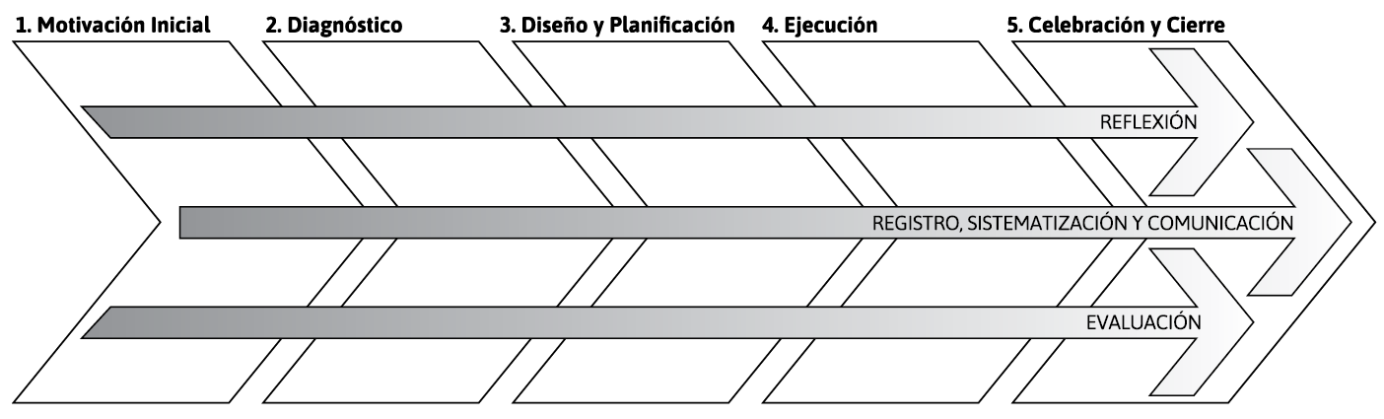
Figura 1. Modelo del CLAYSS (2016), procesos “transversales”.
El proceso de reflexión abarca las diferentes actividades que se diseñan para que el alumnado piense críticamente sobre lo acontecido, lo dote de sentido y lo relacione con todo tipo de aprendizajes. Se trata de un proceso fundamental para afianzar aprendizajes, tomar conciencia de los avances y cambios que se producen a lo largo del itinerario, así como, para plantear dudas con las que mejorar el proceso ¿Cuándo se deben llevar a cabo acciones para reflexionar? Como hemos indicado, de forma permanente desde el inicio. En primer lugar, en la etapa inicial, con el objetivo de concienciar y reflexionar sobre los conocimientos previos necesarios para desarrollar el proyecto y para detectar la necesidad. Durante el desarrollo del proyecto es fundamental concretar actividades para guiar al alumnado en la detección de problemáticas y errores que se están dando junto con alternativas para solucionarlo. También es necesario reflexionar en torno al registro, sistematización y comunicación para dejar constancia de los avances que el alumnado va desarrollando y optimizar los modos de comunicación con los diferentes agentes implicados en el proyecto. Por último, es importante reflexionar en relación a la evaluación para extraer conclusiones, medir logros y el impacto del proyecto.
El proceso de registro, sistematización y comunicación es esencial para poder desarrollar óptimamente el proceso de reflexión y recoger sus frutos. En primer lugar, el registro permite disponer de información muy relevante para seguir avanzando de forma adecuada en el itinerario. Se debe registrar información durante todas las etapas, se recomienda diseñar y poner a disposición del alumnado un “cuaderno de seguimiento” de los proyectos en los que se especifique de manera clara la información que deben recoger. Del mismo modo, este registro se erige como contenido de gran valor para la evaluación y comunicación del proyecto. En segundo lugar, la sistematización se centra en que el grupo ordene y jerarquice la información individual y grupal que se va recabando. Esto es de gran ayuda para distinguir las fortalezas del proyecto y las problemáticas a mejorar. Dentro del nombrado cuaderno sería conveniente concretar diferentes apartados para ubicar la diversa información. Por último, la comunicación es esencial que implique a todos los agentes involucrados en el proyecto. Se deben generar buenos canales de comunicación que permitan que la comunicación fluya para poder beneficiarse de la información y reaccionar a la misma.
El proceso de evaluación analiza los errores y mejoras, si las acciones que se van desarrollando siguen lo previsto y el logro de los objetivos académicos y del servicio. Esta evaluación debe atender al proceso, no solo a los resultados, por eso debe aplicarse de manera permanente durante todo el itinerario. Además, es fundamental que la evaluación sea formativa si queremos que se aborden las mejoras y se alcancen los objetivos.
Como se ha expuesto en temas anteriores, ciertas herramientas digitales pueden ser un fantástico canal para compartir información y para facilitar los procesos evaluativos vinculados al proyecto de aprendizaje-servicio. De esta forma, los procesos transversales pueden volver a utilizarse. El siguiente apartado, por tanto, muestra algunos ejemplos de herramientas digitales de potencial interés diferentes para los procesos transversales que se podrían unir a las ya señaladas.

7.3. Herramientas digitales de potencial utilidad en los procesos “transversales”
Una vez presentados los procesos “transversales”, se han planteado tres posibles flancos mediante los cuales las nuevas tecnologías pueden ser de utilidad para abordarlos: (a) ¿Cómo favorecemos la reflexión compartida? (b) ¿Cómo facilitamos el registro, sistematización y comunicación y evaluación? y (c) ¿Cómo guiar al alumnado mediante una evaluación formativa? Pese a poder parecer reiterativo, queremos volver a incidir en que la gama de herramientas digitales que podrían ser útiles en esta fase es amplia y que se pueden aplicar las ya presentadas dirigidas a promover la comunicación y la evaluación. No obstante, en este apartado se han seleccionado unas en particular a modo de ejemplo, aunque muchas otras podrían ser equivalentes y/o tan válidas como las aquí presentadas.

(a) ¿Cómo favorecemos la reflexión compartida?
- Portafolio

El portafolio digital se caracteriza por su potencial de interactividad (posibilidad de interactuar con otros usuarios) y por la posibilidad de construir un texto multimodal (diferentes modos o canales) e hipertextual (incluir diferentes itinerarios a través de hipervínculos) que pueda compartirse en la red del alumnado que implementa los proyectos o incluso por una comunidad mayor (González Argüello y Montmany, 2019).
A fin de facilitar la creación y utilización de portafolios, existen múltiples herramientas digitales que permiten trasladar los tradicionales portafolios al mundo tecnológico, tales como Google Sites, Evernote o Wordpress, entre muchas otras. A pesar de que cada una de estas herramientas tiene sus propias características, de forma general están orientadas al trabajo en equipo en el que múltiples personas puedan colaborar y compartir diferentes tipos de archivos, tanto textuales como visuales y audiovisuales.
En relación a su estructura, por un lado, es importante que permita evidenciar el progreso del alumnado a lo largo de todo el itinerario del proyecto por lo que se deberían determinar diferentes apartados en función de nuestros objetivos didácticos. Para favorecer la reflexión se aconseja introducir diferentes elementos, como por ejemplo preguntas, a las que el alumnado debe dar respuesta de forma individual y grupal a lo largo de todo el proceso. También se podrían incluir lecturas o imágenes a las que el alumnado deba reaccionar y acompañarlas de preguntas y/o enunciados más o menos concretos. Por otro lado, dado el carácter abierto del portafolio digital se puede incorporar un apartado flexible o secciones dentro de los mismos apartados en los que el alumnado pueda añadir preguntas o temáticas que considere relevantes derivadas de su experiencia en el proyecto. Estas muestras libres de conexión entre su experiencia personal y la vivida en el contexto en el que desarrollan el servicio (especialmente interesante en la modalidad directa), ayudan al alumnado a buscar ejemplos que evidencien una conexión entre los aprendizajes y su vida cotidiana, cuestión que promueve el desarrollo de su autonomía de aprendizaje a lo largo de toda la vida (Sivan, 2017).
El alumnado puede transitar sobre su portafolio, yendo al punto de partida y al punto de la fase del itinerario en el que se encuentre en ese momento, analizando y reflexionando de manera crítica sobre su proceso de aprendizaje (logros alcanzados, errores, resultados de mejoras aplicadas…) de manera continua.
Figura 2. Portafolio digital. Fuente: freepik.es/

- Animaciones
Para favorecer el aprendizaje es importante posibilitar que el alumnado pueda expresarse a través de diferentes formas de expresión. Cada alumno o alumna tiene diferentes capacidades y modos de aprender, por lo que posibilitar múltiples canales de acción y expresión favorece que el alumnado pueda expresar sus aprendizajes. En este sentido, el formato de animación puede ser una alternativa interesante. Por ejemplo, podemos indicar al alumnado universitario a través de instrucciones más abiertas o concretas que reflejen sus aprendizajes en relación a determinadas cuestiones. Este formato puede ser muy potente para dar respuesta a preguntas relacionadas tanto con aprendizajes técnicos, como relacionados con cuestiones relacionadas con expresión de sentimientos y emociones, expectativas… Este canal puede posibilitar que el alumnado encuentre facilidades para expresarse de forma más sencilla que a través de texto. Además, la imagen y los medios audiovisuales están muy presentes en el día a día del alumnado universitario, por lo que puede interpretar este modo de representar la información del proyecto de una manera más cercana o motivadora, elemento importante si nos acerca a nuestro objetivo de fomentar la reflexión.
A fin de facilitar la creación y utilización de animaciones para ofrecer un canal alternativo que favorezca la reflexión, existen diferentes herramientas digitales, tales como Powtoon o Prezi, entre muchas otras. A pesar de que cada una de estas herramientas tiene sus propias características, estas permiten crear animaciones y vídeos de forma sencilla. Powtoon es una herramienta educativa online dirigida a la creación de animaciones y todo tipo de presentaciones en video, puede ser utilizada por el profesorado y el estudiantado para mostrar sus contenidos de forma más atractiva e interactiva. Ofrece diferentes funcionalidades como voz en off, añadir texto o imágenes de su amplia biblioteca, que incluye objetos, personajes y fondos, además de poder importar imágenes propias.
Por su parte, Prezi, sería una opción interesante para crear animaciones. Tiene funcionalidades similares y algunas diferencias, utiliza un gran lienzo virtual donde podemos integrar imágenes, textos y video. También encontramos recursos variados para diseñar nuestras animaciones.
Figura 3. Diseño de animaciones. Fuente: freepik.es/

(b) ¿Cómo facilitamos el registro, sistematización y comunicación?
Para facilitar el registro, la sistematización y la comunicación podríamos hacer uso de herramientas ya presentadas tanto en el apartado anterior (portafolios) como en los temas anteriores. Por ejemplo, sería de gran utilidad utilizar las herramientas presentadas para llevar a cabo reuniones digitales y el uso de espacios o documentos virtuales para compartir información a nivel interno del grupo, con el profesorado y con otros agentes implicados.
Tomando como base el uso de las anteriores, dadas las funcionalidades que nos ofrecen, a continuación, se presentan otras herramientas que también pueden ser de utilidad.
- Infografías
Los recursos visuales son de gran ayuda para la comprensión de la información que se presenta al alumnado y, en el desarrollo de un proyecto, las infografías pueden resultar de gran utilidad. Se trata de un recurso visual que combina elementos lingüísticos y no lingüísticos (como imágenes, dibujos, gráficos…) con la finalidad de presentar la información de una forma clara y atractiva. Para facilitar la compresión de los pasos y acciones a realizar durante los procesos de registro, sistematización y comunicación se pueden diseñar una infografía que contengan la información más relevante, concreción de actividades, secuenciación de tareas, concreción de fechas… que sirva de guía al alumnado. Para la elaboración de infografías podemos hacer uso de diferentes herramientas, como Canva, Genially y Piktochart. Se trata de herramientas de diseño gráfico en línea y entre las diferentes funcionalidades que tienen, como elaboración de publicaciones para redes sociales, presentaciones, carteles o vídeos se pueden diseñar infografías. Todas cuentan con múltiples plantillas, incluyendo algunas específicas para el campo de la educación. Además, cuentan con un gran banco de imágenes e iconos que pueden ayudar a ofrecer información multimodal adicional con respecto a los pasos a seguir. Si bien se puede utilizar cualquiera de las herramientas presentadas, cabe señalar que Piktochart está específicamente pensada para la creación de infografías
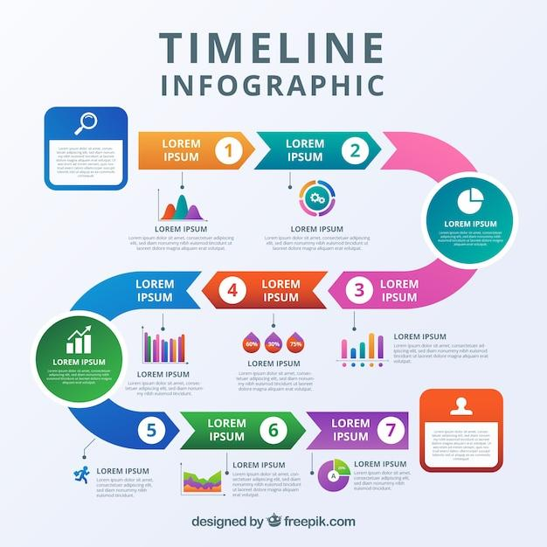
Figura 3. Infografía. Fuente: freepik.es/
- Líneas temporales interactivas
Si consideramos interesante el recurso anterior y queremos ir un paso más allá en la creación de líneas temporales (que se pueden elaborar con las herramientas anteriores), cabe señalar la herramienta Tiki-Toki, ya que nos permite elaborar líneas de tiempo interactivas. Se trata de una herramienta online con la que elaborar asombrosas líneas del tiempo que pueden incluir imágenes y videos, que pueden ser en formato 3D y se puede personalizar con diferentes colores y fondos por temporalidades. Se pueden trabajar colaborativamente, por lo que, además de poder elaborar un recurso para facilitar el desarrollo del proyecto al alumnad,o se puede promover su uso para que lo utilicen como recurso de registro a lo largo del itinerario. Esta propuesta puede resultar mucho más atractiva que plasmar la información únicamente en un documento escrito dadas las múltiples opciones que ofrece.

(c) ¿Cómo guiar al alumnado mediante una evaluación formativa?
De nuevo podríamos hacer uso de herramientas ya presentadas anteriormente para guiar al alumnado durante una evaluación formativa. Por ejemplo, sería de gran utilidad utilizar las herramientas presentadas para llevar a cabo reuniones digitales y el uso de espacios o documentos virtuales para compartir información a nivel interno del grupo, con el profesorado y con otros agentes implicados, ya que nos va a permitir dar feedback al alumnado y recibir sus cambios y respuestas. La retroalimentación es fundamental para avanzar sobre los aprendizajes que pretendemos que el alumnado desarrolle y existen diferentes canales para ofrecerla.
Tomando como base el uso de las anteriores, dadas las funcionalidades que nos ofrecen, a continuación, se presentan otras herramientas que también pueden ser de utilidad.
- Herramientas para ofrecer retroalimentación al alumnado
A través de Moodle podemos concretar diferentes tareas que el alumnado debe desarrollar y entregar y darle retroacción a la tarea con los comentarios oportunos. Se pueden concretar diferentes tareas para cada fase, sin olvidar los procesos transversales.
Podemos hacer uso de las herramientas presentadas para las reuniones virtuales, como, por ejemplo, Google meet para dar un feedback audiovisual al alumnado. No obstante, estas reuniones requieren que las personas convocadas se puedan conectar en un momento determinado para poder llevarlas a cabo. En las ocasiones en las que esto no sea posible y no queramos limitarnos a dar las instrucciones con texto con las herramientas ya presentadas podemos optar por ofrecer un feedback oral, ya que seguramente pueda incluso mejorar la comprensión de aquella información que queremos hacer llegar al alumnado. Del mismo modo, el alumnado puede encontrar una mayor facilidad para expresar la información en relación al proyecto de forma hablada en lugar de escrita. En este sentido, consideramos que las herramientas como Vocaroo o Kaizena pueden ser de gran utilidad, ya que se trata de herramientas muy sencillas que nos permiten hacer comentarios de voz y enviarlos o sobre un texto de un documento concreto.
Figura 4. Feedback. Fuente: freepik.es/
Para finalizar, se presenta de forma sucinta y visual el modelo del CLAYSS (2016) con las aplicaciones y herramientas propuestas para los procesos transversales (Figura 5).

Figura 5. Modelo del CLAYSS (2016) con herramientas digitales para incorporar en los procesos “transversales”. Fuente: Elaboración propia.
Del mismo modo, una vez ya concretadas las herramientas para cada fase en los temas anteriores, se compilan en la figura 6 todas ellas (Figura 6).

Figura 6. Modelo del CLAYSS (2016) con la compilación de las herramientas digitales para incorporar en los procesos “transversales”.

7.4. Pasa a la acción
Piensa en el contexto de tu asignatura e identifica una herramienta digital que podrías utilizar para fomentar cada uno de los procesos transversales en el contexto del desarrollo de proyectos de aprendizaje-servicio en tu asignatura. Respecto a cada proceso:
- ¿Qué herramienta seleccionarías?
- ¿Cómo podrías utilizar esta herramienta?
- ¿Quién se vería involucrado en su utilización?
- ¿Qué beneficios podría aportar su uso?
- ¿Eres capaz de realizar un simulacro y compartir el recurso creado o la captura del calendario con las acciones?
Os animamos a compartir vuestras respuestas y evidencias en el foro del curso.

7.5. Referencias bibliográficas
CLAYSS (2016). Manual para docentes y estudiantes solidarios. Edición Latinoamericana. Buenos Aires: CLAYSS.
González Argüello, V., & Montmany, B. (2019). Iniciarse en el ámbito de los portafolios digitales en Pujolà, J.T. (eds). El portafolio digital en la docencia universitaria (11-26) Octaedro.

Sivan, A. (2017). The Use of E-Portfolios for Outside Classroom Learning en: Chaudhuri, T., & Cabau, B. (eds.). E-Portfolios in Higher Education. Multidisciplinary Approach (117-130). Springer.

#ProDigital

